Presseinformation

Radsätze für alle gängigen Förderschienensysteme

Bielefeld – Auf Basis seines LOXrail-System entwickelt, fertigt und installiert LOSYCO Komplettlösungen zur Beförderung schwerer Maschinen und Baugruppen. Außerdem spezifiziert der Intralogistik-Experte seine Leichtlauf-Radsätze auch für andere, am Markt gängige Rundschienensysteme. Die Radsätze sind als Einzel- oder Doppelrolle für Schienen mit Wellendurchmessern von 25 mm und 40 mm zur Aufnahme von Traglasten bis 100 kN erhältlich. Die Montagebohrungen können auf Transportwagen und Rollplattformen unterschiedlicher Anbieter abgestimmt werden. Zur unkomplizierten Anbindung an bestehende Fördereinrichtungen sind die Modelle für den manuellen Betrieb mit Montagerahmen verfügbar, der einen passgenauen Einbau als Fest- oder Loslager mit Spureinstellung ermöglicht. Für leichten Lauf sorgt ein spezielles Rollenprofil, das den Kontakt von Rad und Führungswelle minimiert, weshalb die Rollen im Gegensatz zu herkömmlichen, mit Spurkranz konstruierten Rollkörpern einen deutlich reduzierten Reibungskoeffizienten aufweisen. Selbst tonnenschwere Lasten lassen sich daher leicht, sicher und präzise von Hand bewegen. LOSYCO bietet die im stabilen Aluminium-Gehäuse gelagerten Räder in einfacher Ausführung für die geradlinige Beförderung leichter und mittlerer Lasten an. Radsätze mit Doppelrollen werden zur Beförderung größerer Lasten auch über Schienenkreuzungen eingesetzt. Ein- und zweirädrige Varianten für angetriebene Anwendungen, die sich per Adapter an Gelenkwellen anschließen lassen, komplettieren das Angebot. Vor Verschmutzungen leichter oder gröberer Art schützen Abstreifbürsten bzw. -bleche, die am Gehäuse montiert werden und über Langlöcher nachstellbar sind.

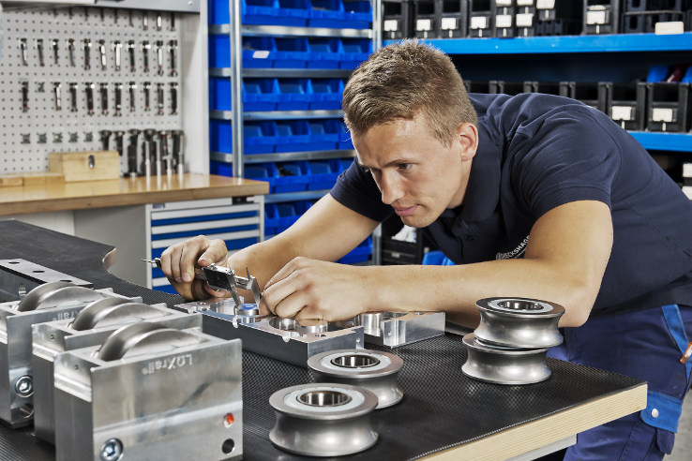

Bild: Die leichtgängigen Radsätze von LOSYCO können für sämtliche marktüblichen Schienensysteme mit Führungswellen von 25 mm und 40 mm spezifiziert werden

Bilder: | radsatz_mass | Zeichen: | 1.678
Dateiname: | 201801007_pm_radsaetze | Datum: | 22.03.2018

Unternehmenshintergrund
Die Bielefelder Losyco GmbH plant, produziert und installiert Intralogistiksysteme für die Fertigungsindustrie. Kernstück des von erfahrenen Ingenieuren 2016 neu gegründeten Unternehmens ist das Rundschienensystem LOXrail®, mit dem auch tonnenschwere Lasten manuell oder mit Hilfsantrieben leicht und präzise bewegt werden können. Das unter dem Dach der August Dreckshage GmbH gefertigte Produktspektrum umfasst überdies verschiedene Förder- und Transporteinrichtungen wie Ketten- und Rollbandförderer, Systeme für die Material- und Lagerhaltung sowie Lärmschutzkabinen und Maschinenverkleidungen. Außerdem unterstützt LOSYCO seine Kunden mit umfangreichen Beratungsleistungen bei der Produktionsumstellung auf Lean Manufacturing und Fließfertigung.

Kontakt:  LOSYCO GmbH  Ein Mitglied der DRECKSHAGE-Familie  Derek P. Clark  Walter-Werning-Str. 7  33699 Bielefeld  Tel.: 0521 / 945643 – 0  Fax: 0521 / 945643 – 399  E-Mail: info@losyco.com  Internet: www.losyco.com |  | gii die Presse-Agentur GmbH  Immanuelkirchstr. 12  10405 Berlin  Tel.: 0 30 / 53 89 65 – 0  Fax: 0 30 / 53 89 65 – 29  E-Mail: info@gii.de  Internet: www.gii.de

